宮崎県高等学校体育連盟 保健体育教科研究委員会 研究報告

１ 研究主題（県学体研高等学校部会）
『豊かなスポーツライフを継続する資質や能力を育てる保健体育科学習の在り方』
～「わかる・できる・かかわる」を実感させる楽しい授業を目指して～

○平成２６年度の研究
「指導と評価の一体化」を定着させるために

２ 研究の経緯
宮崎県高体連保健体育教科研究委員会では、今年度からの３か年計画で新たなテーマに基づいた研究を進めていく。テーマの決定にあたっては、県学体研のテーマである『「わかる・できる・かかわる」を実感させる楽しい授業を目指して』をふまえながら、県内保健体育の先生方へ何らかの情報発信ができるもの、という点を考慮して検討を重ねた。そのため、スポーツ振興課指導主事の谷口誠先生から「指導と評価の一体化」に関する講義を行って頂き研修し、『「指導と評価の一体化」を定着させるために』というテーマを設定するに至った。
初年度にあたる今年度は、評価に関するポイントについて、県内の先生方にわかりやすく伝えるために、できるだけ具体的な内容を盛り込んだリーフレットの作成とその活用を目標とした。

３ 研究の方法
①「評価をするためのポイント」について、全体で意見を出し合い、その後、グループに分かれて意見交換をした。
②「１．単元が始まる前に行うこと」「２．単元中に行うこと」「３．単元が終わって行うこと」について、グループで出た意見をもとに内容を整理した。
③写真データを収集し、原案を作成した。
④原案に対して、検討を重ね、完成版となるカラー原稿を作成した。
⑤使いやすいようにラミネート加工し、県学体研で、各学校の保健体育教員の人数（約３００名）分、配布した。

４ 研究の内容
以下の内容がリーフレットに記載されているものの抜粋である。
評価に関するポイント
評価に関するポイント
Plan 「指導することと、評価することを結びつけて計画」
①単元の準備
目標（目指す生徒像）
↓
評価規準（具体的に、できるようになって欲しいこと）
↓
指導と評価の計画（何を・いつ・どうやって やる？）
※評価のまとめ方を申し合わせておく
②オリエンテーション
・どのタイミングで ・何を ・どうやって 評価するのかを明確に！
③毎時間の始まり
本時のねらい（達成目標）を説明し、そのことを評価
※あいさつ、出欠・健康確認のあと ウォーミングアップする前

Do 「一部の観点に偏らないように評価する」
→「関心・意欲・態度」「思考・判断」「知識・理解」
「運動の技能」※体つくり運動と体育理論はありません
※毎時間、評価の方法を選択して、１～２つ評価
①授業改善のための日常的評価
例）【観察評価】「生徒との対話」「準備・片づけを協力している」
「活動場所や時間の配分を工夫している」「用具や技の名称を使っている」
「安全面や友だち、自分の体調に気を配っている」「審判や試合の進行をしている」
②表面的状況のみに着目することなく長い区切りの中で評価
③授業後に確認しながら評価
【学習ノートやレポート】【試合の結果や記録】【ペーパーテスト】
【実技テストや試合・発表などのビデオ】

Check 「評価を指導改善に生かす」
①観点毎に付けた評価をまとめる（観点別評価の総括）
Ａ：十分満足できる Ｂ：おおむね満足できる Ｃ：努力を要する

☆Ａ・Ｂ・Ｃの数 例）３回評価 Ａ＋Ｂ＋Ｂ＝Ｂ
総括の仕方をあらかじめ決めておく!!
４回評価 Ａ＋Ａ＋Ｂ＋Ｂ＝？
☆Ａ・Ｂ・Ｃを数値化 例）Ａ＝３点 Ｂ＝２点 Ｃ＝１点
合計したり、平均したりして総括

②教師の共通理解が大切（組織的・計画的な取組）
その１：専門性や経験年数に左右されることなく共通の認識をもつ。
その２：効果的で効率的な評価を行うために授業研究・研修を実施

Action
評価 Ａ or Ｂ の場合 → 学習意欲のさらなる向上
Ｃ「努力を要する」場合 → ①具体的な言葉かけにより即座に生徒に返す。
②指導の手立てを修正したりする。
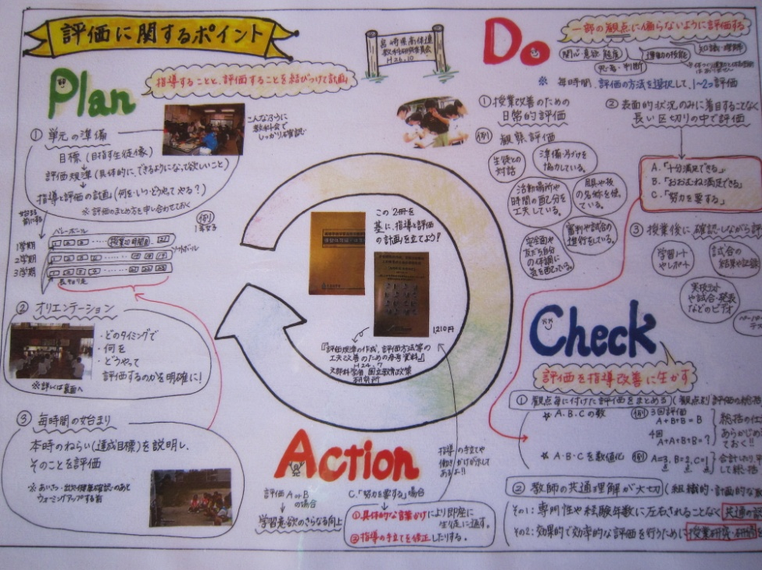
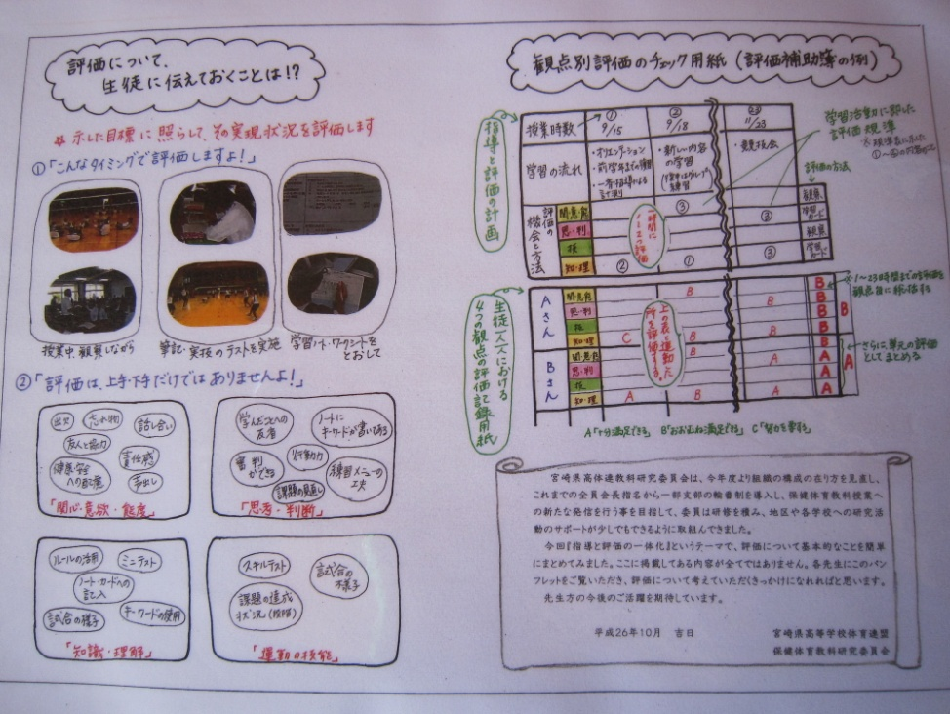

５ まとめ
学校においては、計画、実践、評価という一連の活動が繰り返されながら、生徒のよりよい成長を目指した指導が展開されている。つまり、指導と評価は別物ではなく、評価の結果によって後の指導を改善し、さらに新しい指導の成果を再度評価するという、指導に活かす評価を充実させることが重要である。
今回作成したリーフレットに記載されていることは、評価に関する基本的な内容のみであるが、このリーフレットを手にされた先生方が、ご自身の指導と評価について振り返り、考えて頂くきっかけになれば有り難いと思う。そして、そこに紹介されてある文部科学省国立教育政策研究所 教育課程研究センター「評価規準の作成、評価方法等の工夫改善のための参考資料」をぜひご一読頂き、参考にして頂きたい。

